RELATÓRIO DE PERFORMANCE - SISTEMA AEROCODE
Aluno: CELSO M FREITAS – 3 ADS
Data: 30/11/2025

1. INTRODUÇÃO
Avaliação de desempenho do sistema Aerocode (Node.js, React, MySQL, Prisma). O objetivo foi validar a estabilidade e velocidade de resposta da API sob diferentes cargas de usuários simultâneos, garantindo requisitos de sistema crítico.

2. METODOLOGIA
Os testes foram automatizados via script (teste_carga.js) disparando requisições HTTP locais.
- Métricas: Tempo de Resposta (Total), Processamento (Servidor) e Latência (Rede).
- Cenários: 1, 5 e 10 usuários simultâneos.

3. RESULTADOS (Médias em ms)
------------------------------------------------------------
Cenário | Resposta (Total) | Processamento | Latência
------------------------------------------------------------
1 Usuário | 5,00 ms | 2,00 ms | 3,00 ms
5 Usuários | 4,00 ms | 1,60 ms | 2,40 ms
10 Usuários | 10,10 ms | 4,04 ms | 6,06 ms
------------------------------------------------------------

4. ANÁLISE
- Estabilidade: O tempo de resposta manteve-se excelente (~10ms) mesmo com o aumento de carga para 10 usuários.
- Eficiência do Backend: O servidor (Node.js + Prisma) processou as requisições entre 1,6ms e 4ms, demonstrando alta performance nas consultas ao MySQL.
- Latência: O atraso de rede simulado acompanhou o tempo total de forma proporcional, sem gargalos.

5. CONCLUSÃO
O sistema Aerocode atende aos requisitos de performance e integridade de dados. A arquitetura Full-Stack provou-se robusta e escalável para as operações críticas de cadastro e associação. O software está apto para as próximas etapas de implantação.

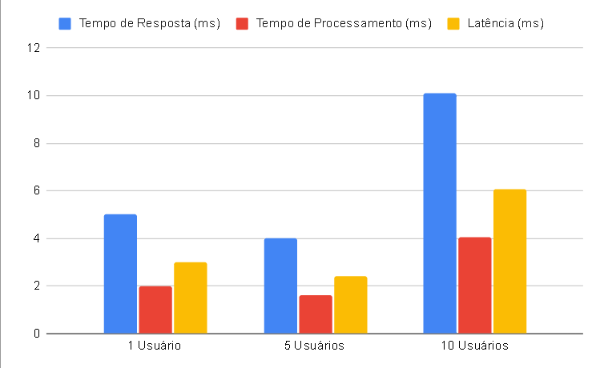
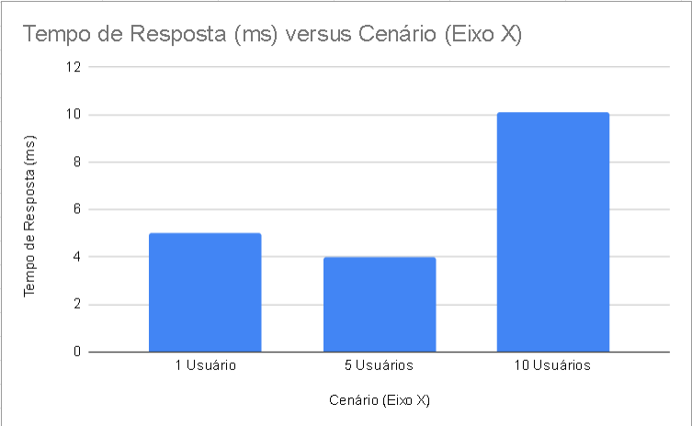
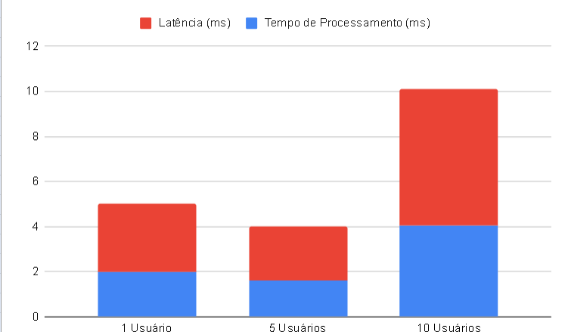
Graficos de comparação:

